I
В одном селе, возле Блудова болота, в районе города Переславль-Залесского, осиротели двое детей. Их мать умерла от болезни, отец погиб на Отечественной войне.
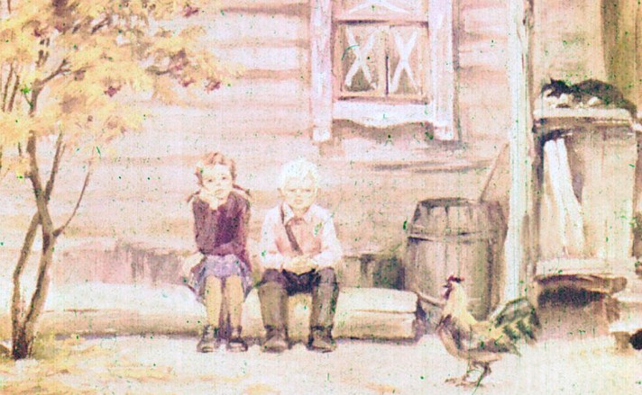
Мы жили в этом селе всего только через один дом от детей. И, конечно, мы тоже вместе с другими соседями старались помочь им, чем только могли. Они были очень милые. Настя была как золотая курочка на высоких ногах. Волосы у нее, ни темные, ни светлые, отливали золотом, веснушки по всему лицу были крупные, как золотые монетки, и частые, и тесно им было, и лезли они во все стороны. Только носик один был чистенький и глядел вверх попугайчиком.
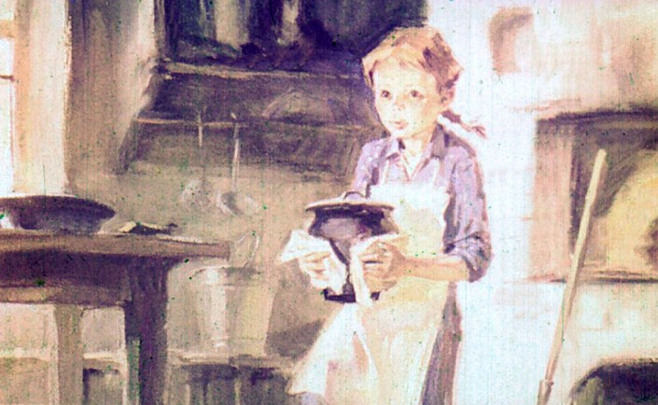
Митраша был моложе сестры на два года. Ему было всего только десять лет с хвостиком. Он был коротенький, но очень плотный, лобастый, затылок широкий. Это был мальчик упрямый и сильный.
"Мужичок в мешочке", улыбаясь, называли его между собой учителя в школе.
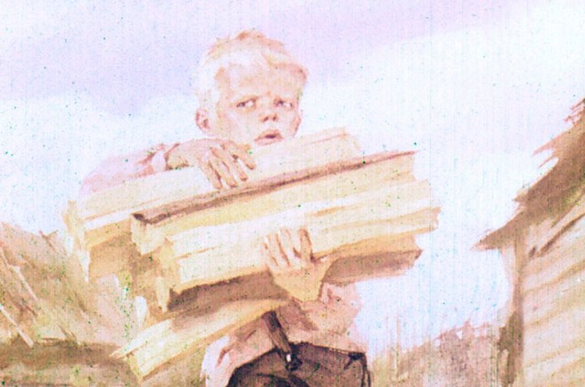
Мужичок в мешочке, как и Настя, был весь в золотых веснушках, а носик его чистенький тоже, как у сестры, глядел вверх попугайчиком.
После родителей все их крестьянское хозяйство досталось детям: изба пятистенная, корова Зорька, телушка Дочка, коза Дереза, безыменные овцы, куры, золотой петух Петя и поросенок Хрен.
Вместе с этим богатством досталась, однако, детишкам бедным и большая забота о всех этих живых существах. Но с такой ли бедой справлялись наши дети в тяжкие годы Отечественной войны! Вначале, как мы уже говорили, детям приходили помогать их дальние родственники и все мы, соседи. Но очень что-то скоро умненькие и дружные ребята сами всему научились и стали жить хорошо.
И какие это были умные детишки! Если только возможно было, они присоединялись к общественной работе. Их носики можно было видеть на колхозных полях, на лугах, на скотном дворе, на собраниях, в противотанковых рвах: носики такие задорные.
В этом селе мы, хотя и приезжие люди, знали хорошо жизнь каждого дома. И теперь можем сказать: не было ни одного дома, где бы жили и работали так дружно, как жили наши любимцы.
Точно так же, как и покойная мать, Настя вставала далеко до солнца, в предрассветный час, по трубе пастуха. С хворостиной в руке выгоняла она свое любимое стадо и катилась обратно в избу. Не ложась уже больше спать, она растопляла печь, чистила картошку, заправляла обед и так хлопотала по хозяйству до ночи.
Митраша выучился у отца делать деревянную посуду: бочонки, шайки, лоханки. У него есть фуганок, ладило длиной больше чем в два его роста. И этим ладилом он подгоняет дощечки одну к одной, складывает и обдерживает железными или деревянными обручами.
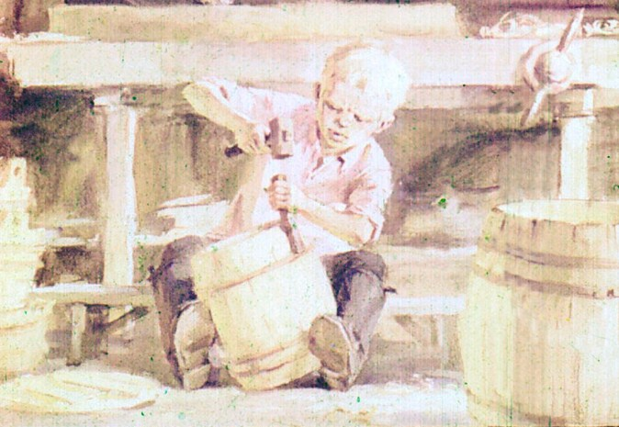
При корове двум детям не было такой уж нужды, чтобы продавать на рынке деревянную посуду, но добрые люди просят, кому – шайку на умывальник, кому нужен под капели бочонок, кому – кадушечку солить огурцы или грибы, или даже простую посудинку с зубчиками – домашний цветок посадить.
Сделает, и потом ему тоже отплатят добром. Но, кроме бондарства, на нем лежит и все мужское хозяйство, и общественное дело. Он бывает на всех собраниях, старается понять общественные заботы и, наверно, что-то смекает.
Очень хорошо, что Настя постарше брата на два года, а то бы он непременно зазнался, и в дружбе у них не было бы, как теперь, прекрасного равенства. Бывает, и теперь Митраша вспомнит, как отец наставлял его мать, и вздумает, подражая отцу, тоже учить свою сестру Настю. Но сестренка мало слушается, стоит и улыбается… Тогда Мужичок в мешочке начинает злиться и хорохориться и всегда говорит, задрав нос:
– Вот еще!
– Да чего ты хорохоришься? – возражает сестра.
– Вот еще! – сердится брат. – Ты, Настя, сама хорохоришься.
– Нет, это ты!
– Вот еще!
Так, помучив строптивого брата, Настя оглаживает его по затылку, и, как только маленькая ручка сестры коснется широкого затылка брата, отцовский задор покидает хозяина.
– Давай-ка вместе полоть, – скажет сестра.
И брат тоже начинает полоть огурцы, или свеклу мотыжить, или картошку сажать.
Да, очень, очень трудно было всем во время Отечественной войны, так трудно, что, наверно, и на всем свете так никогда не бывало. Вот и детям пришлось хлебнуть много всяких забот, неудач, огорчений. Но их дружба перемогла все, они жили хорошо. И мы опять можем твердо сказать: во всем селе ни у кого не было такой дружбы, как жили между собой Митраша и Настя Веселкины. И думаем, наверное, это горе о родителях так тесно соединило сирот.
II
Кислая и очень полезная для здоровья ягода клюква растет в болотах летом, а собирают ее поздней осенью. Но не все знают, что самая-самая хорошая клюква, сладкая, как у нас говорят, бывает, когда она перележит зиму под снегом.
Эту весеннюю темно-красную клюкву парят у нас в горшках вместе со свеклой и пьют чай с ней, как с сахаром. У кого же нет сахарной свеклы, то пьют чай и с одной клюквой. Мы это сами пробовали – и ничего, пить можно: кислое заменяет сладкое и очень даже хорошо в жаркие дни. А какой замечательный кисель получается из сладкой клюквы, какой морс! И еще в народе у нас считают эту клюкву целебным лекарством от всех болезней.
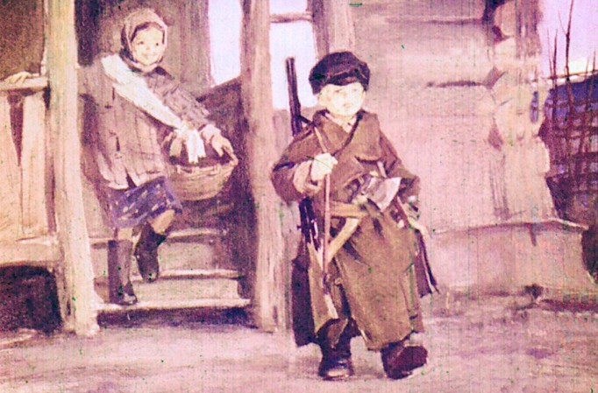
Этой весной снег в густых ельниках еще держался и в конце апреля, но в болотах всегда бывает много теплее: там в это время снега уже не было вовсе. Узнав об этом от людей, Митраша и Настя стали собираться за клюквой. Еще до свету Настя задала корм всем своим животным. Митраша взял отцовское двуствольное ружье "Тулку", манки на рябчиков и не забыл тоже и компас. Никогда, бывало, отец его, отправляясь в лес, не забудет этого компаса. Не раз Митраша спрашивал отца:
– Всю жизнь ты ходишь по лесу, и тебе лес известен весь, как ладонь. Зачем же тебе еще нужна эта стрелка?
– Видишь, Дмитрий Павлович, – отвечал отец, – в лесу эта стрелка тебе добрей матери: бывает, небо закроется тучами, и по солнцу в лесу ты определиться не можешь, пойдешь наугад – ошибешься, заблудишься, заголодаешь. Вот тогда взгляни только на стрелку – и она укажет тебе, где твой дом. Пойдешь прямо по стрелке домой, и тебя там покормят. Стрелка эта тебе верней друга: бывает, друг твой изменит тебе, а стрелка неизменно всегда, как ее ни верти, все на север глядит.
Осмотрев чудесную вещь, Митраша запер компас, чтобы стрелка в пути зря не дрожала. Он хорошо, по-отцовски, обернул вокруг ног портянки, вправил в сапоги, картузик надел такой старый, что козырек его разделился надвое: верхняя кожаная корочка задралась выше солнца, а нижняя спускалась почти до самого носика. Оделся же Митраша в отцовскую старую куртку, вернее же в воротник, соединяющий полосы когда-то хорошей домотканой материи. На животике своем мальчик связал эти полосы кушаком, и отцовская куртка села на нем, как пальто, до самой земли. Еще сын охотника заткнул за пояс топор, сумку с компасом повесил на правое плечо, двуствольную "Тулку" – на левое и так сделался ужасно страшным для всех птиц и зверей.
Настя, начиная собираться, повесила себе через плечо на полотенце большую корзину.
– Зачем тебе полотенце? – спросил Митраша.
– А как же, – ответила Настя. – Ты разве не помнишь, как мама за грибами ходила?
– За грибами! Много ты понимаешь: грибов бывает много, так плечо режет.
– А клюквы, может быть, у нас еще больше будет.
И только хотел сказать Митраша свое "вот еще!", вспомнилось ему, как отец о клюкве сказал, еще когда собирали его на войну.
– Ты это помнишь, – сказал Митраша сестре, – как отец нам говорил о клюкве, что есть палестинка в лесу…
– Помню, – ответила Настя, – о клюкве говорил, что знает местечко и клюква там осыпучая, но что он о какой-то палестинке говорил, я не знаю. Еще помню, говорил про страшное место Слепую елань.
– Вот там, возле елани, и есть палестинка, – сказал Митраша. – Отец говорил: идите на Высокую гриву и после того держите на север и, когда перевалите через Звонкую борину, держите все прямо на север и увидите – там придет вам палестинка, вся красная, как кровь, от одной только клюквы. На этой палестинке еще никто не бывал!
Митраша говорил это уже в дверях. Настя во время рассказа вспомнила: у нее от вчерашнего дня остался целый, нетронутый чугунок вареной картошки. Забыв о палестинке, она тихонечко шмыгнула к загнетке и опрокинула в корзинку весь чугунок.
"Может быть, еще и заблудимся, – подумала она. – Хлеба у нас взято довольно, есть бутылка молока, и картошка, может быть, тоже пригодится".
А брат в это время, думая, что сестра все стоит за его спиной, рассказывал ей о чудесной палестинке и что, правда, на пути к ней есть Слепая елань, где много погибло и людей, и коров, и коней.
– Ну, так что это за палестинка? – спросила Настя.
– Так ты ничего не слыхала?! – схватился он. И терпеливо повторил ей уже на ходу все, что слышал от отца о не известной никому палестинке, где растет сладкая клюква.
III
Блудово болото, где и мы сами не раз тоже блуждали, начиналось, как почти всегда начинается большое болото, непроходимою зарослью ивы, ольхи и других кустарников. Первый человек прошел эту приболотицу с топором в руке и вырубил проход для других людей. Под ногами человеческими после осели кочки, и тропа стала канавкой, по которой струилась вода. Дети без особого труда перешли эту приболотицу в предрассветной темноте. И когда кустарники перестали заслонять вид впереди, при первом утреннем свете им открылось болото, как море. А впрочем, оно же и было, это Блудово болото, дном древнего моря. И как там, в настоящем море, бывают острова, как в пустынях – оазисы, так и в болотах бывают холмы. У нас в Блудовом болоте эти холмы песчаные, покрытые высоким бором, называются боринами. Пройдя немного болотом, дети поднялись на первую борину, известную под названием Высокая грива. Отсюда, с высокой пролысинки, в серой дымке первого рассвета чуть виднелась борина Звонкая.
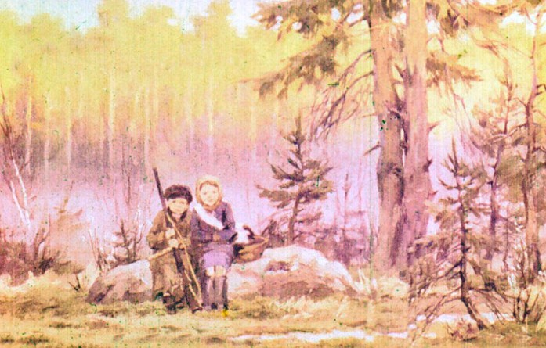
Еще не доходя до Звонкой борины, почти возле самой тропы, стали показываться отдельные кроваво-красные ягоды. Охотники за клюквой поначалу клали эти ягоды в рот. Кто не пробовал в жизни своей осеннюю клюкву и сразу бы хватил весенней, у него бы дух захватило от кислоты. Но деревенские сироты знали хорошо, что такое осенняя клюква, и оттого, когда теперь ели весеннюю, то повторяли:
– Какая сладкая!
Борина Звонкая охотно открыла детям свою широкую просеку, покрытую и теперь, в апреле, темно-зеленой брусничной травой. Среди этой зелени прошлого года кое-где виднелись новые цветочки белого подснежника и лиловые, мелкие, и частые, и ароматные цветочки волчьего лыка.
– Они хорошо пахнут, попробуй, сорви цветочек волчьего лыка, – сказал Митраша.
Настя попробовала надломить прутик стебелька и никак не могла.
– А почему это лыко называется волчьим? – спросила она.
– Отец говорил, – ответил брат, – волки из него себе корзинки плетут.
И засмеялся.
– А разве тут есть еще волки?
– Ну как же! Отец говорил, тут есть страшный волк Серый помещик.
– Помню. Тот самый, что порезал перед войной наше стадо.
– Отец говорил: он живет теперь на Сухой речке в завалах.
– Нас с тобой он не тронет?
– Пусть попробует, – ответил охотник с двойным козырьком.
Пока дети так говорили и утро подвигалось все больше к рассвету, борина Звонкая наполнялась птичьими песнями, воем, стоном и криком зверьков. Не все они были тут, на борине, но с болота, сырого, глухого, все звуки собирались сюда. Борина с лесом, сосновым и звонким на суходоле, отзывалась всему.
Но бедные птички и зверушки, как мучились все они, стараясь выговорить какое-то общее всем, единое прекрасное слово! И даже дети, такие простые, как Настя с Митрашей, понимали их усилие. Им всем хотелось сказать одно только какое-то слово прекрасное.
Видно, как птица поет на сучке, и каждое перышко дрожит у нее от усилия. Но все-таки слова, как мы, они сказать не могут, и им приходится выпевать, выкрикивать, выстукивать.
– Тэк-тэк, – чуть слышно постукивает огромная птица Глухарь в темном лесу.
– Шварк-шварк! – Дикий Селезень в воздухе пролетел над речкой.
– Кряк-кряк! – дикая утка Кряква на озерке.
– Гу-гу-гу, – красная птичка Снегирь на березе.
Бекас, небольшая серая птичка с носом длинным, как сплющенная шпилька, раскатывается в воздухе диким барашком. Вроде как бы "жив, жив!" кричит кулик Кроншнеп. Тетерев там где-то бормочет и чуфыкает. Белая Куропатка, как будто ведьма, хохочет.
Мы, охотники, давно, с детства своего, слышим эти звуки, и знаем их, и различаем, и радуемся, и хорошо понимаем, над каким словом все они трудятся и не могут сказать. Вот почему мы, когда придем в лес на рассвете и услышим, так и скажем им, как людям, это слово:
– Здравствуйте!
И как будто они тогда тоже обрадуются, как будто тогда они тоже все подхватят чудесное слово, слетевшее с языка человеческого.
И закрякают в ответ, и зачуфыкают, и зашваркают, и затэтэкают, стараясь всеми голосами этими ответить нам:
– Здравствуйте, здравствуйте, здравствуйте!
Но вот среди всех этих звуков вырвался один, ни на что не похожий.
– Ты слышишь? – спросил Митраша.
– Как же не слышать! – ответила Настя. – Давно слышу, и как-то страшно.
– Ничего нет страшного. Мне отец говорил и показывал: это так весной заяц кричит.
– А зачем так?
– Отец говорил: он кричит: "Здравствуй, зайчиха!"
– А это что ухает?
– Отец говорил: это ухает Выпь, бык водяной.
– И чего он ухает?
– Отец говорил: у него есть тоже своя подруга, и он ей по-своему тоже так говорит, как и все: "Здравствуй, Выпиха".
И вдруг стало свежо и бодро, как будто вся земля сразу умылась, и небо засветилось, и все деревья запахли корой своей и почками. Вот тогда как будто над всеми звуками вырвался, вылетел и все покрыл собою торжествующий крик, похожий, как если бы все люди радостно в стройном согласии могли закричать:
– Победа, победа!
– Что это? – спросила обрадованная Настя.
– Отец говорил: это так журавли солнце встречают. Это значит, что скоро солнце взойдет.
Но солнце еще не взошло, когда охотники за сладкой клюквой спустились в большое болото. Тут еще совсем и не начиналось торжество встречи солнца. Над маленькими корявыми елочками и березками серой мглой висело ночное одеяло и глушило все чудесные звуки Звонкой борины. Только слышался тут тягостный, щемящий и нерадостный вой.
Настенька вся сжалась от холода, и в болотной сырости пахнул на нее резкий, одуряющий запах багульника. Маленькой и слабой почувствовала себя Золотая Курочка на высоких ножках перед этой какой-то неминучей силой погибели.
– Что это, Митраша, – спросила Настенька, ежась, – так страшно воет вдали?
– Отец говорил, – ответил Митраша, – это воют на Сухой речке волки, и, наверно, сейчас это воет волк Серый помещик. Отец говорил, что все волки на Сухой речке убиты, но Серого убить невозможно.
– Так отчего же он так страшно воет теперь?
– Отец говорил: волки воют весной оттого, что им есть теперь нечего. А Серый еще остался один, вот и воет.
Болотная сырость, казалось, проникала сквозь тело к костям и студила их. И так не хотелось еще ниже спускаться в сырое, топкое болото.
– Мы куда же пойдем? – спросила Настя. Митраша вынул компас, установил север и, указывая на более слабую тропу, идущую на север, сказал:
– Мы пойдем на север по этой тропе.
– Нет, – ответила Настя, – мы пойдем вот по этой большой тропе, куда все люди идут. Отец нам рассказывал, помнишь, какое это страшное место – Слепая елань, сколько погибло в нем людей и скота. Нет, нет, Митрашенька, не пойдем туда. Все идут в эту сторону, – значит, там и клюква растет.
– Много ты понимаешь! – оборвал ее охотник. – Мы пойдем на север, как отец говорил, там есть палестинка, где еще никто не бывал.
Настя, заметив, что брат начинает сердиться, вдруг улыбнулась и погладила его по затылку. Митраша сразу успокоился, и друзья пошли по тропе, указанной стрелкой, теперь уже не рядом, как раньше, а друг за другом, гуськом.
IV
Лет двести тому назад ветер-сеятель принес два семечка в Блудово болото: семя сосны и семя ели. Оба семечка легли в одну ямку возле большого плоского камня… С тех пор уже лет, может быть, двести эти ель и сосна вместе растут. Их корни с малолетства сплелись, их стволы тянулись вверх рядом к свету, стараясь обогнать друг друга. Деревья разных пород ужасно боролись между собою корнями за питание, сучьями – за воздух и свет. Поднимаясь все выше, толстея стволами, они впивались сухими сучьями в живые стволы и местами насквозь прокололи друг друга. Злой ветер, устроив деревьям такую несчастную жизнь, прилетал сюда иногда покачать их. И тогда деревья стонали и выли на все Блудово болото, как живые существа. До того это было похоже на стон и вой живых существ, что лисичка, свернутая на моховой кочке в клубочек, поднимала вверх свою острую мордочку. До того близок был живым существам этот стон и вой сосны и ели, что одичавшая собака в Блудовом болоте, услыхав его, выла от тоски по человеку, а волк выл от неизбывной злобы к нему.
Сюда, к Лежачему камню, пришли дети в то самое время, когда первые лучи солнца, пролетев над низенькими корявыми болотными елочками и березками, осветили Звонкую борину, и могучие стволы соснового бора стали как зажженные свечи великого храма природы. Оттуда сюда, к этому плоскому камню, где сели отдохнуть дети, слабо долетало пение птиц, посвященное восходу великого солнца.
И светлые лучи, пролетающие над головами детей, еще не грели. Болотная земля была вся в ознобе, мелкие лужицы покрылись белым ледком.
Было совсем тихо в природе, и дети, озябшие, до того были тихи, что тетерев Косач не обратил на них никакого внимания. Он сел на самом верху, где сук сосны и сук ели сложились как мостик между двумя деревьями. Устроившись на этом мостике, для него довольно широком, ближе к ели, Косач как будто стал расцветать в лучах восходящего солнца. На голове его гребешок загорелся огненным цветком. Синяя в глубине черного грудь его стала переливать из синего на зеленое. И особенно красив стал его радужный, раскинутый лирой хвост.
Завидев солнце над болотными жалкими елочками, он вдруг подпрыгнул на своем высоком мостике, показал свое белое, чистейшее белье подхвостья, подкрылья и крикнул:
– Чуф, ши!
По-тетеревиному "чуф" скорее всего значило солнце, а "ши", вероятно, было у них наше "здравствуй".
В ответ на это первое чуфыканье Косача-токовика далеко по всему болоту раздалось такое же чуфыканье с хлопаньем крыльев, и вскоре со всех сторон сюда стали прилетать и садиться вблизи Лежачего камня десятки больших птиц, как две капли воды похожих на Косача.
Затаив дыхание, сидели дети на холодном камне, дожидаясь, когда и к ним придут лучи солнца и обогреют их хоть немного. И вот первый луч, скользнув по верхушкам ближайших, очень маленьких елочек, наконец-то заиграл на щеках у детей. Тогда верхний Косач, приветствуя солнце, перестал подпрыгивать и чуфыкать. Он присел низко на мостике у вершины елки, вытянул свою длинную шею вдоль сука и завел долгую, похожую на журчание ручейка песню. В ответ ему тут где-то вблизи сидящие на земле десятки таких же птиц, тоже каждый петух, вытянув шею, затянули ту же самую песню. И тогда как будто довольно уже большой ручей с бормотаньем побежал по невидимым камешкам.
Сколько раз мы, охотники, выждав темное утро, на зябкой заре с трепетом слушали это пение, стараясь по-своему понять, о чем поют петухи. И когда мы по-своему повторяли их бормотанья, то у нас выходило:
Круты перья,
Ур-гур-гу,
Круты перья
Обор-ву, оборву.
Так бормотали дружно тетерева, собираясь в то же время подраться. И когда они так бормотали, случилось небольшое событие в глубине еловой густой кроны. Там сидела на гнезде ворона и все время таилась там от Косача, токующего почти возле самого гнезда. Ворона очень бы желала прогнать Косача, но она боялась оставить гнездо и остудить на утреннем морозе яйца. Стерегущий гнездо ворона-самец в это время делал свой облет и, наверно, встретив что-нибудь подозрительное, задержался. Ворона в ожидании самца залегла в гнезде, была тише воды, ниже травы. И вдруг, увидев летящего обратно самца, крикнула свое:
– Кра!
Это значило у нее:
– Выручай!
– Кра! – ответил самец в сторону тока в том смысле, что еще неизвестно, кто кому оборвет круты перья.
Самец, сразу поняв, в чем тут дело, спустился и сел на тот же мостик, возле елки, у самого гнезда, где Косач токовал, только поближе к сосне, и стал выжидать.
Косач в это время, не обращая на самца вороны никакого внимания, выкликнул свое, известное всем охотникам:
– Кар-кор-кекс!
И это было сигналом ко всеобщей драке всех токующих петухов. Ну и полетели во все-то стороны круты перья! И тут, как будто по тому же сигналу, ворона-самец мелкими шагами по мостику незаметно стал подбираться к Косачу.
Неподвижные, как изваяния, сидели на камне охотники за сладкой клюквой. Солнце, такое горячее и чистое, вышло против них над болотными елочками. Но случилось на небе в это время одно облако. Оно явилось как холодная синяя стрелка и пересекло собой пополам восходящее солнце. В то же время вдруг ветер рванул, елка нажала на сосну, и сосна простонала. Ветер рванул еще раз, и тогда нажала сосна, и ель зарычала.
В это время, отдохнув на камне и согревшись и лучах солнца, Настя с Митрашей встали, чтобы продолжать дальше свой путь. Но у самого камня довольно широкая болотная тропа расходилась вилкой: одна, хорошая, плотная тропа шла направо, другая, слабенькая, – прямо.
Проверив по компасу направление троп, Митраша, указывая слабую тропу, сказал:
– Нам надо по этой на север.
– Это не тропа! – ответила Настя.
– Вот еще! – рассердился Митраша. – Люди шли, значит, тропа. Нам надо на север. Идем, и не разговаривай больше.
Насте было обидно подчиниться младшему Митраше.
– Кра! – крикнула в это время ворона в гнезде.
И ее самец мелкими шажками перебежал ближе к Косачу на полмостика.
Вторая круто-синяя стрелка пересекла солнце, и сверху стала надвигаться серая хмарь.
Золотая Курочка собралась с силами и попробовала уговорить своего друга.
– Смотри, – сказала она, – какая плотная моя тропа, тут все люди ходят. Неужели мы умней всех?
– Пусть ходят все люди, – решительно ответил упрямый Мужичок в мешочке. – Мы должны идти по стрелке, как отец нас учил, на север, к палестинке.
– Отец нам сказки рассказывал, он шутил с нами, – сказала Настя. – И, наверно, на севере вовсе и нет никакой палестинки. Очень даже будет глупо нам по стрелке идти: как раз не на палестинку, а в самую Слепую елань угодим.
– Ну ладно, – резко повернул Митраша. – Я с тобой больше спорить не буду: ты иди по своей тропе, куда все бабы ходят за клюквой, я же пойду сам по себе, по своей тропке, на север.
И в самом деле пошел туда, не подумав ни о корзине для клюквы, ни о пище.
Насте бы надо было об этом напомнить ему, но она так сама рассердилась, что, вся красная, как кумач, плюнула вслед ему и пошла за клюквой по общей тропе.
– Кра! – закричала ворона.
И самец быстро перебежал по мостику остальной путь до Косача и со всей силой долбанул его. Как ошпаренный метнулся Косач к улетающим тетеревам, но разгневанный самец догнал его, вырвал, пустил по воздуху пучок белых и радужных перышек и погнал и погнал далеко.
Тогда серая хмарь плотно надвинулась и закрыла все солнце со всеми его живительными лучами. Злой ветер очень резко рванул. Сплетенные корнями деревья, прокалывая друг друга сучьями, на все Блудово болото зарычали, завыли, застонали.
V
Деревья так жалобно стонали, что из полуобвалившейся картофельной ямы возле сторожки Антипыча вылезла его гончая собака Травка и так же, в тон деревьям, жалобно завыла.
Зачем же надо было вылезать собаке так рано из теплого, належанного подвала и жалобно выть, отвечая деревьям?
Среди звуков стона, рычания, ворчания, воя в это утро у деревьев иногда выходило так, будто где-то горько плакал в лесу потерянный или покинутый ребенок.
Вот этот плач и не могла выносить Травка и, заслышав его, вылезала из ямы в ночь и в полночь. Этот плач сплетенных навеки деревьев не могла выносить собака: деревья животному напоминали о его собственном горе.
Уже целых два года прошло, как случилась ужасное несчастье в жизни Травки: умер обожаемый ею лесник, старый охотник Антипыч.
Мы с давних лет ездили к этому Антипычу на охоту, и старик, думается, сам позабыл, сколько ему было лет, все жил, жил в своей лесной сторожке, и казалось – он никогда не умрет.
– Сколько тебе лет, Антипыч? – спрашивали мы. – Восемьдесят?
– Мало, – отвечал он.
– Сто?
– Много.
Думая, что он это шутит с нами, а сам хорошо знает, мы спрашивали:
– Антипыч, ну брось свои шутки, скажи нам по правде: сколько же тебе лет?
– По правде, – отвечал старик, – я вам скажу, если вы вперед скажете мне, что есть правда, какая она, где живет и как ее найти.
Трудно было ответить нам.
– Ты, Антипыч, старше нас, – говорили мы, – и ты, наверно, сам лучше нас знаешь, где правда.
– Знаю, – усмехался Антипыч.
– Ну, скажи!
– Нет, пока жив я, сказать не могу, вы сами ищите. Ну, а как умирать буду, приезжайте, я вам тогда на ушко перешепну всю правду. Приезжайте!
– Хорошо, приедем. А вдруг не угадаем, когда надо, и ты без нас помрешь?
Дедушка прищурился по-своему, как он всегда щурился, когда хотел посмеяться и пошутить.
– Деточки, вы, – сказал он, – не маленькие, пора бы самим знать, а вы все спрашиваете. Ну, ладно уж, когда помирать соберусь и вас тут не будет, я Травке своей перешепну. Травка! – позвал он.
В хату вошла большая рыжая собака с черным ремешком по всей спине. У нее под глазами были черные полоски с загибом вроде очков. И от этого глаза казались очень большими, и ими она спрашивала: "Зачем позвал меня, хозяин?"
Антипыч как-то особенно поглядел на нее, и собака сразу поняла человека: он звал ее по приятельству, по дружбе, ни для чего, а просто так, пошутить, поиграть… Травка замахала хвостом, стала снижаться на ногах все ниже, ниже и, когда подползла так к коленям старика, легла на спину и повернула вверх светлый живот с шестью парами черных сосков. Антипыч только руку протянул было, чтобы погладить ее, она как вдруг вскочит и лапами на плечи – и чмок, и чмок его: и в нос, и в щеки, и в самые губы.
– Ну, будет, будет, – сказал он, успокаивая собаку и вытирая лицо рукавом.
Погладил ее по голове и сказал:
– Ну, будет, теперь ступай к себе.
Травка повернулась и вышла на двор.
– То-то, ребята, – сказал Антипыч. – Вот Травка, собака гончая, с одного слова все понимает, а вы, глупенькие, спрашиваете, где правда живет. Ладно же, приезжайте. А упустите меня, Травке я все перешепну.
И вот умер Антипыч. Вскоре началась Великая Отечественная война. Другого сторожа на место Антипыча не назначили, и сторожку его бросили. Очень ветхий был домик, старше много самого Антипыча, и держался уже на подпорках. Как-то раз без хозяина ветер поиграл с домиком, и он сразу весь развалился, как разваливается карточный домик от одного дыхания младенца. В один год высокая трава Иван-чай проросла через бревнышки, и от всей избушки остался на лесной поляне холмик, покрытый красными цветами. А Травка переселилась в картофельную яму и стала жить в лесу, как и всякий зверь.
Только очень трудно было Травке привыкать к дикой жизни. Она гоняла зверей для Антипыча, своего великого и милостивого хозяина, но не для себя. Много раз случалось ей на гону поймать зайца. Подмяв его под себя, она ложилась и ждала, когда Антипыч придет, и, часто вовсе голодная, не позволяла себе есть зайца. Даже если Антипыч почему-нибудь не приходил, она брала зайца в зубы, высоко задирала голову, чтобы он не болтался, и тащила домой. Так она и работала на Антипыча, но не на себя: хозяин любил ее, кормил и берег от волков. А теперь, когда умер Антипыч, ей нужно было, как и всякому дикому зверю, жить для себя. Случалось, не один раз на жарком гону она забывала, что гонит зайца только для того, чтобы поймать его и съесть. До того забывалась Травка на такой охоте, что, поймав зайца, тащила его к Антипычу и тут иногда, услыхав стон деревьев, взбиралась на холм, бывший когда-то избушкой, и выла, и выла…
К этому вою давно уже прислушивается волк Серый помещик…
VI
Сторожка Антипыча была вовсе не далеко от Сухой речки, куда несколько лет тому назад, по заявке местных крестьян, приезжала наша волчья команда. Местные охотники проведали, что большой волчий выводок жил где-то на Сухой речке. Мы приехали помочь крестьянам и приступили к делу по всем правилам борьбы с хищным зверем.
Ночью, забравшись в Блудово болото, мы выли по-волчьи и так вызвали ответный вой всех волков на Сухой речке. И так мы точно узнали, где они живут и сколько их. Они жили в самых непроходимых завалах Сухой речки. Тут давным-давно вода боролась с деревьями за свою свободу, а деревья должны были закреплять берега. Вода победила, деревья попадали, а после того и сама вода разбежалась в болоте. Многими ярусами были навалены деревья и гнили. Сквозь деревья пробилась трава, лианы плюща завили частые молодые осинки. И так создалось крепкое место, или даже, можно сказать по-нашему, по-охотничьи, волчья крепость.
Определив место, где жили волки, мы обошли его на лыжах и по лыжнице, по кругу в три километра, развесили по кустикам на веревочке флаги, красные и пахучие. Красный цвет пугает волков, и запах кумача страшит, и особенно боязливо им бывает, если ветерок, пробегая сквозь лес, там и тут шевелит этими флагами.
Сколько у нас было стрелков, столько мы сделали ворот в непрерывном кругу этих флагов. Против каждых ворот становился где-нибудь за густой елочкой стрелок.
Осторожно покрикивая и постукивая палками, загонщики взбудили волков, и они сначала тихонько пошли в свою сторону. Впереди шла сама волчица, за ней – молодые переярки, и сзади, в стороне, отдельно и самостоятельно, – огромный лобастый матерый волк, известный крестьянам злодей, прозванный Серым помещиком.
Волки шли очень осторожно. Загонщики нажали. Волчица пошла на рысях. И вдруг…
Стоп! Флаги!
Она повернула в другую сторону, и там тоже:
Стоп! Флаги!
Загонщики нажимали все ближе и ближе. Старая волчица потеряла волчий смысл и, ткнувшись туда-сюда, как придется, нашла себе выход и в самых воротцах была встречена выстрелом в голову всего в десятке шагов от охотника.
Так погибли все волки, по Серый не раз бывал в таких переделках и, услыхав первые выстрелы, махнул через флаги. На прыжке в него было пущено два заряда: один оторвал ему левое ухо, другой – половину хвоста.
Волки погибли, но Серый за одно лето порезал коров и овец не меньше, чем резала их раньше целая стая. Из-за кустика можжевельника он дожидался, когда отлучатся или поснут пастухи. И, определив нужный момент, врывался в стадо, и резал овец, и портил коров. После того, схватив себе одну овцу на спину, мчал ее, прыгая с овцой через изгороди, к себе, в недоступное логовище на Сухой речке. Зимой, когда стада в поле не выходили, ему очень редко приходилось ворваться в какой-нибудь скотный двор. Зимой он ловил больше собак в деревнях и питался почти только собаками. И до того обнаглел, что однажды, преследуя собаку, бегущую за санями хозяина, загнал ее в сани и вырвал ее прямо из рук хозяина.
Серый помещик сделался грозой края, и опять крестьяне приехали за нашей волчьей командой. Пять раз мы пытались его зафлажить, и все пять раз он у нас махал через флаги. И вот теперь, ранней весной, пережив суровую зиму в страшном холоде и голоде, Серый в своем логове дожидался с нетерпением, когда же наконец придет настоящая весна и затрубит деревенский пастух.
В то утро, когда дети между собой поссорились и пошли по разным тропам, Серый лежал голодный и злой. Когда ветер замутил утро и завыли деревья возле Лежачего камня, он не выдержал и вылез из своего логова. Он стал над завалом, поднял голову, подобрал и так тощий живот, поставил единственное ухо на ветер, выпрямил половинку хвоста и завыл.
Какой это жалобный вой! Но ты, прохожий человек, если услышишь и у тебя поднимется ответное чувство, не верь жалости: воет не собака, вернейший друг человека, – это волк, злейший враг его, самой злобой своей обреченный на гибель. Ты, прохожий, побереги свою жалость не для того, кто о себе воет, как волк, а для того, кто, как собака, потерявшая хозяина, воет, не зная, кому же теперь, после него, ей послужить.
VII
Сухая речка большим полукругом огибает Блудово болото. На одной стороне полукруга воет собака, на другой – воет волк. А ветер нажимает на деревья и разносит их вой и стон, вовсе не зная, кому он служит. Ему все равно, кто воет, дерево, собака – друг человека, или волк – злейший враг его, – лишь бы выли. Ветер предательски доносит волку жалобный вой покинутой человеком собаки. И Серый, разобрав живой стон собаки от стона деревьев, тихонечко выбрался из завалов и с настороженным единственным ухом и прямой половинкой хвоста поднялся на взлобок. Тут, определив место воя возле Антиповой сторожки, с холма прямо на широких махах пустился в том направлении.
К счастью для Травки, сильный голод заставил ее прекратить свой печальный плач или, может быть, призыв к себе нового человека. Может быть, для нее, в ее собачьем понимании, Антипыч вовсе даже не умирал, а только отвернул от нее лицо свое. Может быть, она даже и так понимала, что весь человек – это и есть один Антипыч со множеством лиц. И если одно лицо его отвернулось, то, может быть, скоро ее позовет к себе опять тот же Антипыч, только с другим лицом, и она этому лицу будет так же верно служить, как тому…
Так-то скорее всего и было: Травка воем своим призывала к себе Антипыча.
И волк, услыхав эту ненавистную ему со– бачью молитву о человеке, пошел туда на махах. Повой она еще каких-нибудь минут пять, и Серый схватил бы ее. Но, помолившись Антипычу, она почувствовала сильный голод, она перестала звать Антипыча и пошла для себя искать заячий след.
Это было в то время года, когда ночное животное, заяц, не ложится при первом наступлении утра, чтобы весь день в страхе лежать с открытыми глазами. Весной заяц долго и при белом свете бродит открыто и смело по полям и дорогам. И вот один старый русак после ссоры детей пришел туда, где они разошлись, и тоже, как они, сел отдохнуть и прислушаться на Лежачем камне. Внезапный порыв ветра с воем деревьев испугал его, и он, прыгнув с Лежачего камня, побежал своими заячьими прыжками, бросая задние ножки вперед, прямо к месту страшной для человека Слепой елани. Он еще хорошенько не вылинял и оставлял следы не только на земле, но еще развешивал зимнюю шерсточку на кустарнике и на старой, прошлогодней высокой траве.
С тех пор как заяц на камне посидел, прошло довольно времени, но Травка сразу причуяла след русака. Ей помешали погнаться за ним следы на камне двух маленьких людей и их корзины, пахнущей хлебом и вареной картошкой.
Так вот и стала перед Травкой задача трудная – решить: идти ли ей по следу русака на Слепую елань, куда тоже пошел след одного из маленьких людей, или же идти по человеческому следу, идущему вправо, в обход Слепой елани.
Трудный вопрос решился бы очень просто, если бы можно было понять, который из двух человечков понес с собой хлеб. Вот бы поесть этого хлебца немного и начать гон не для себя и принести зайца тому, кто даст хлеб.
Куда же идти, в какую сторону?..
У людей в таких случаях является раздумье, а про гончую собаку охотники говорят: собака скололась.
Так и Травка скололась. И, как всякая гончая, в таком случае начала делать круги с высокой головой, с чутьем, направленным и вверх, и вниз, и в стороны, и с пытливым напряжением глаз.
Вдруг порыв ветра с той стороны, куда пошла Настя, мгновенно остановил быстрый ход собаки по кругу. Травка, постояв немного, даже поднялась вверх на задние лапы, как заяц…
С ней было так однажды еще при жизни Антипыча. Была у лесника трудная работа в лесу по отпуску дров. Антипыч, чтобы не мешала ему Травка, привязал ее у дома. Рано утром, на рассвете, лесник ушел. Но только к обеду Травка догадалась, что цепь на другом конце привязана к железному крюку на толстой веревке. Поняв это, она стала на завалинку, поднялась на задние лапы, передними подтянула себе веревку и к вечеру перемяла ее. Сейчас же после того с цепью на шее она пустилась в поиски Антипыча. Больше полусуток истекло времени с тех пор, как Антипыч прошел, след его простыл и потом был смыт мелким моросливым дождиком, похожим на росу. Но тишина весь день в лесу была такая, что за день ни одна струйка воздуха не переместилась и тончайшие пахучие частицы табачного дыма из трубки Антипыча провисели в неподвижном воздухе с утра и до вечера. Поняв сразу, что по следам найти невозможно Антипыча, сделав круг с высоко поднятой головой, Травка вдруг попала на табачную струю воздуха и по табаку мало-помалу, то теряя воздушный след, то опять встречаясь с ним, добралась-таки до хозяина.
Был такой случай. Теперь, когда ветер порывом сильным и резким принес в ее чутье подозрительный запах, она окаменела, выждала. И когда ветер опять рванул, стала, как и тогда, на задние лапы по-заячьи и уверилась: хлеб или картошка были в той стороне, откуда ветер летел и куда ушел один из маленьких человечков.
Травка вернулась к Лежачему камню, сверила запах корзины на камне с тем, что ветер нанес. Потом она проверила след другого маленького человечка и тоже заячий след. Можно догадываться, она так подумала:
"Заяц-русак пошел прямым следом на дневную лежку, он где-нибудь тут же, недалеко, возле Слепой елани, и лег на весь день и никуда не уйдет. А тот человечек с хлебом и картошкой может уйти. Да и какое же может быть сравнение – трудиться, надрываться, гоняя для себя зайца, чтобы разорвать его и сожрать самому, или же получить кусок хлеба и ласку от руки человека и, может быть, даже найти в нем Антипыча".
Поглядев еще раз внимательно в сторону прямого следа на Слепую елань, Травка окончательно повернулась в сторону тропы, обходящей елань с правой стороны, еще раз поднялась на задние лапы, уверясь, вильнула хвостом и рысью побежала туда.
VIII
Слепая елань, куда повела Митрашу стрелка компаса, было место погибельное, и тут на веках немало затянуло в болото людей и еще больше скота. И уж, конечно, всем, кто идет в Блудово болото, надо хорошо знать, что это такое Слепая елань.
Мы это так понимаем, что все Блудово болото, со всеми огромными запасами горючего торфа, есть кладовая солнца. Да, вот именно так и есть, что горячее солнце было матерью каждой травинки, каждого цветочка, каждого болотного кустика и ягодки. Всем им солнце отдавало свое тепло, и они, умирая, разлагаясь, в удобрении передавали его, как наследство, другим растениям, кустикам, ягодкам, цветам и травинкам. Но в болотах вода не дает родителям-растениям передать все свое добро детям. Тысячи лет это добро под водой сохраняется, болото становится кладовой солнца, и потом вся эта кладовая солнца как торф достается человеку от солнца в наследство.
Блудово болото содержит огромные запасы горючего, но слой торфа не везде одинаковой толщины. Там, где сидели дети у Лежачего камня, растения слой за слоем ложились друг на друга тысячи лет. Тут был старейший пласт торфа, но дальше, чем ближе к Слепой елани, слой становился все моложе и тоньше.
Мало-помалу, по мере того как Митраша продвигался вперед по указанию стрелки и тропы, кочки под его ногами становились не просто мягкими, как раньше, а полужидкими. Ступит ногой как будто на твердое, а нога уходит, и становится страшно: не совсем ли в пропасть уходит нога? Попадаются какие-то вертлявые кочки, приходится выбирать место, куда ногу поставить. А потом и так пошло, что ступишь, а у тебя под ногой от этого вдруг, как в животе, заурчит и побежит куда-то под болотом.
Земля под ногой стала как гамак, подвешенный над тинистой бездной. На этой подвижной земле, на тонком слое сплетенных между собой корнями и стеблями растений, стоят редкие, маленькие, корявые и заплесневелые елочки. Кислая болотная почва не дает им расти, и им, таким маленьким, лет уже по сто, а то и побольше… Елочки-старушки не как деревья в бору, все одинаковые: высокие, стройные, дерево к дереву, колонна к колонне, свеча к свече. Чем старше старушка на болоте, тем кажется чуднее. То вот одна голый сук подняла, как руку, чтобы обнять тебя на ходу, а у другой палка в руке, и она ждет тебя, чтобы хлопнуть, третья присела зачем-то, четвертая стоя вяжет чулок, и так все: что ни елочка, то непременно на что-то похожа.
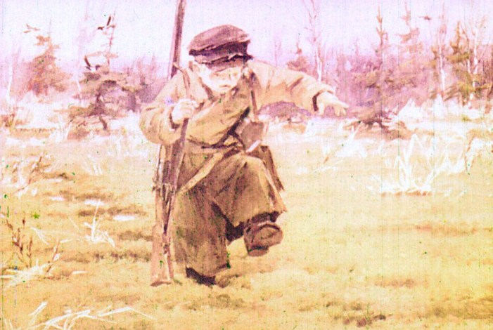
Слой под ногами у Митраши становился все тоньше и тоньше, но растения, наверно, очень крепко сплелись и хорошо держали человека, и, качаясь и покачивая все далеко вокруг, он все шел и шел вперед. Митраше оставалось только верить тому человеку, кто шел впереди его и оставил даже тропу после себя.
Очень волновались старушки-елки, пропуская между собой мальчика с длинным ружьем, в картузе с двумя козырьками. Бывает, одна вдруг поднимется, как будто хочет смельчака палкой ударить по голове, и закроет собой впереди всех других старушек. А потом опустится, и другая колдунья тянет к тропе костлявую руку. И ждешь – вот-вот, как в сказке, полянка покажется, и на ней избушка колдуньи с мертвыми головами на шестах.
Вдруг над головой, совсем близко, показывается головка с хохолком, и встревоженный на гнезде чибис с круглыми черными крыльями и белыми подкрыльями резко кричит:
– Чьи вы, чьи вы?
– Жив, жив! – как будто отвечая чибису, кричит большой кулик кроншнеп, птица серая, с большим кривым клювом.
И черный ворон, стерегущий свое гнездо на борине, облетая по сторожевому кругу болото, заметил маленького охотника с двойным козырьком. Весной и у ворона тоже является особенный крик, похожий на то, как если человек крикнет горлом и в нос: "Дрон-тон!" Есть непонятные и не уловимые нашим ухом оттенки в этом основном звуке, и оттого мы не можем понять разговор воронов, а только догадываемся, как глухонемые.
– Дрон-тон! – крикнул сторожевой ворон в том смысле, что какой-то маленький человек с двойным козырьком и ружьем близится к Слепой елани и что, может быть, скоро будет пожива.
– Дрон-тон! – ответила издали на гнезде ворон-самка.
И это значило у нее:
– Слышу и жду!
Сороки, состоящие с воронами в близком родстве, заметили перекличку воронов и застрекотали. И даже лисичка после неудачной охоты за мышами навострила ушки на крик ворона.
Митраша все это слышал, но ничуть не трусил, – что ему было трусить, если под его ногами была тропа человеческая: шел такой же человек, как и он, – значит, и он, Митраша, мог по ней смело идти. И, услыхав ворона, он даже запел:
Ты не вейся, черный ворон,
Над моею головой.
Пение подбодрило его еще больше, и он даже смекнул, как ему сократить трудный путь по тропе. Поглядывая себе под ноги, он заметил, что нога его, опускаясь в грязь, сейчас же собирает туда, в ямку, воду. Так и каждый человек, проходя по тропе, спускал воду из мха пониже, и оттого на осушенной бровке, рядом с ручейком тропы, по ту и другую сторону, аллейкой вырастала высокая сладкая трава белоус. По этой, не желтого цвета, как всюду было теперь, ранней весной, а скорее цвета белого, траве можно было далеко впереди себя понять, где проходит тропа человеческая. Вот Митраша увидел: его тропа круто завертывает влево, и туда идет далеко, и там совсем исчезает. Он проверил по компасу, стрелка глядела на север, тропа уходила на запад.
– Чьи вы? – закричал в это время чибис.
– Жив, жив! – ответил кулик.
– Дрон-тон! – еще уверенней крикнул ворон.
И кругом в елочках затрещали сороки.
Оглядев местность, Митраша увидел прямо перед собой чистую, хорошую поляну, где кочки, постепенно снижаясь, переходили в совершенно ровное место. Но самое главное: он увидел, что совсем близко, по той стороне поляны, змеилась высокая трава белоус – неизменный спутник тропы человеческой. Узнавая по направлению белоуса тропу, идущую не прямо на север, Митраша подумал: "Зачем же я буду повертывать налево, на кочки, если тропа вон рукой подать – виднеется там, за поляной?"
И он смело пошел вперед, пересекая чистую поляну…
– Эх, вы! – бывало, говорил нам Антипыч, – ходите вы, ребята, одетые и обутые.
– А то как же? – спрашивали мы.
– Ходили бы, – отвечал он, – голенькие и разутые.
– Зачем же голенькие и разутые?
А он то-то над нами покатывался.
Так мы ничего и не понимали, чему смеялся старик.
Теперь только, через много лет, приходят в голову слова Антипыча, и все становится понятным: обращал к нам Антипыч эти слова, когда мы, ребятишки, задорно и уверенно посвистывая, говорили о том, чего еще вовсе не испытали.
Антипыч, предлагая ходить нам голенькими и разутыми, только не договаривал: "Не знавши броду, не лезьте в воду".
Так вот и Митраша. И благоразумная Настя предупреждала его. И трава белоус показывала направление обхода елани. Нет! Не знавши броду, оставил выбитую тропу человеческую и прямо полез в Слепую елань. А между тем тут-то вот именно, на этой поляне, вовсе прекращалось сплетение растений, тут была елань, то же самое, что зимой в пруду прорубь. В обыкновенной елани всегда бывает видна хоть чуть-чуть водица, прикрытая белыми прекрасными водяными лилиями, купавами. Вот за то эта елань называлась Слепою, что по виду ее было невозможно узнать.
Митраша по елани шел вначале лучше, чем даже раньше по болоту. Постепенно, однако, нога его стала утопать все глубже и глубже, и становилось все труднее и труднее вытаскивать ее обратно. Тут лосю хорошо, у него страшная сила в длинной ноге, и, главное, он не задумывается и мчится одинаково и в лесу, и в болоте. Но Митраша, почуяв опасность, остановился и призадумался над своим положением. В один миг остановки он погрузился по колено, в другой миг ему стало выше колена. Он еще мог бы, сделав усилие, вырваться из елани обратно. И надумал было он повернуться, положить ружье на болото и, опираясь на него, выскочить. Но тут же, совсем недалеко от себя, впереди, увидел высокую белую траву на следу человеческом.
– Перескочу, – сказал он.
И рванулся.
Но было уже поздно. Сгоряча, как раненый, – пропадать так уж пропадать, – на авось, рванулся еще, и еще, и еще. И почувствовал, что он плотно схвачен со всех сторон по самую грудь. Теперь даже и сильно дыхнуть ему нельзя было: при малейшем движении его тянуло вниз, он мог сделать только одно: положить плашмя ружье на болото и, опираясь на него двумя руками, не шевелиться и успокоить поскорее дыхание. Так он и сделал: снял с себя ружье, положил его перед собой, оперся на него той и другой рукой.
Внезапный порыв ветра принес ему пронзительный Настин крик:
– Митраша!
Он ей ответил.
Но ветер был с той стороны, где Настя, и уносил его крик в другую сторону Блудова болота, на запад, где без конца были только елочки. Одни сороки отозвались ему и, перелетая с елочки на елочку с обычным их тревожным стрекотанием, мало-помалу окружили всю Слепую елань и, сидя на верхних пальчиках елок, тонкие, носатые, длиннохвостые, стали трещать, одни вроде:
– Дри-ти-ти!
Другие:
– Дра-та-та!
– Дрон-тон! – крикнул ворон сверху.
И, мгновенно остановив шумный помах своих крыльев, резко бросил себя вниз и опять раскрыл крылья почти над самой головой человечка.
Маленький человек не решился даже показать ружье черному вестнику своей гибели.
И очень умные на всякое поганое дело сороки смекнули о полном бессилии погруженного в болото маленького человека. Они соскочили с верхних пальчиков елок на землю и с разных сторон начали скачками-прыжками свое сорочье наступление.
Маленький человек с двойным козырьком кричать перестал. По его загорелому лицу, по щекам блестящими ручейками потекли слезы.
IX

Кто никогда не видал, как растет клюква, тот может очень долго идти по болоту и не замечать, что он по клюкве идет. Вот взять ягоду чернику, – та растет, и ее видишь: стебелечек тоненький тянется вверх, по стебельку, как крылышки, в разные стороны зеленые маленькие листики, и у листиков сидят мелким горошком черничники, черные ягодки с синим пушком. Так же и брусника, кровяно-красная ягода, листики темно-зеленые, плотные, не желтеют даже под снегом, и так много бывает ягоды, что место, кажется, кровью полито. Еще растет в болоте голубика кустиком, ягода голубая, более крупная, не пройдешь, не заметив. В глухих местах, где живет огромная птица глухарь, встречается костяника, красно-рубиновая ягода кисточкой, и каждый рубинчик в зеленой оправе. Только у нас одна-единственная ягода клюква, особенно ранней весной, прячется в болотной кочке и почти невидима сверху. Только уж когда очень много ее соберется на одном месте, заметишь сверху и подумаешь: «Вот кто-то клюкву рассыпал». Наклонишься взять одну, попробовать, и тянешь вместе с одной ягодинкой зеленую ниточку со многими клюквинками. Захочешь – и можешь вытянуть себе из кочки целое ожерелье крупных кровяно-красных ягод.
То ли, что клюква – ягода дорогая весной, то ли, что полезная и целебная и что чай с ней хорошо пить, только жадность при сборе ее у женщин развивается страшная. Одна старушка у нас раз набрала такую корзину, что и поднять не могла. И отсыпать ягоду или вовсе бросить корзину тоже не посмела. Да так чуть и не померла возле полной корзины. А то бывает, одна женщина нападет на ягоду и, оглядев кругом – не видит ли кто, – приляжет к земле на мокрое болото и ползает и уж не видит, что к ней ползет другая, не похожая вовсе даже и на человека. Так встретятся одна с другой – и ну, цапаться!
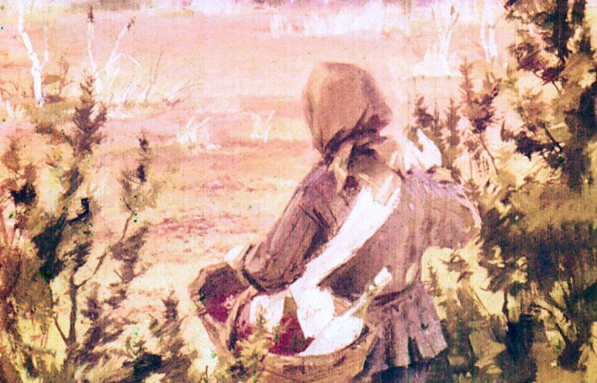
Вначале Настя срывала с плети каждую ягодку отдельно, за каждой красненькой наклонялась к земле. Но скоро из-за одной ягодки наклоняться перестала: ей больше хотелось. Она стала уже теперь догадываться, где не одну-две ягодки можно взять, а целую горсточку, и стала наклоняться только за горсточкой. Так она ссыпает горсточку за горсточкой, все чаще и чаще, а хочется все больше и больше.
Бывало, раньше дома часу не поработает Настенька, чтобы не вспомнился брат, чтобы не захотелось с ним перекликнуться. А вот теперь он ушел один неизвестно куда, а она и не помнит, что ведь хлеб-то у нее, что любимый брат там где-то, в тяжелом болоте голодный идет. Да она и о себе самой забыла и помнит только о клюкве, и ей хочется все больше и больше.
Из-за чего же ведь и весь сыр-бор загорелся у нее при споре с Митрашей: именно что ей захотелось идти по набитой тропе. А теперь, следуя ощупью за клюквой, куда клюква ведет, туда и она, Настя незаметно сошла с набитой тропы.
Было только один раз вроде пробуждения от жадности: она вдруг поняла, что где-то сошла с тропы. Повернула туда, где, ей казалось, проходила тропа, но там тропы не было. Она бросилась было в другую сторону, где маячили два дерева сухие с голыми сучьями – там тоже тропы не было. Тут-то бы, к случаю, и вспомнить ей про компас, как о нем говорил Митраша, и самого-то брата, своего любимого, вспомнить, что он голодный идет, и, вспомнив, перекликнуться с ним…
И только-только бы вспомнить, как вдруг Настенька увидала такое, что не всякой клюквеннице достается хоть раз в жизни своей увидеть…
В споре своем, по какой тропке идти, дети одного не знали, что большая тропа и малая, огибая Слепую елань, обе сходились на Сухой речке и там, за Сухой, больше уже не расходясь, в конце концов выводили на большую Переславскую дорогу. Большим полукругом Настина тропа огибала по суходолу Слепую елань. Митрашина тропа шла напрямик возле самого края елани. Не сплошай он, не упусти из виду траву белоус на тропе человеческой, он давным-давно бы уже был на том месте, куда пришла только теперь Настя. И это место, спрятанное между кустиками можжевельника, и было как раз той самой палестинкой, куда Митраша стремился по компасу.
Приди сюда Митраша голодный и без корзины, что бы ему было тут делать, на этой палестинке кроваво-красного цвета? На палестинку пришла Настя с большой корзиной, с большим запасом продовольствия, забытым и покрытым кислой ягодой.
И опять бы девочке, похожей на Золотую Курочку на высоких ногах, подумать при радостной встрече с палестинкой о брате своем и крикнуть ему:
– Милый друг, мы пришли!
Ах, ворон, ворон, вещая птица! Живешь ты, может быть, сам триста лет, и кто породил тебя, тот в яичке своем пересказал все, что он тоже узнал за свои триста лет жизни. И так от ворона к ворону переходила память о всем, что было в этом болоте за тысячу лет. Сколько же ты, ворон, видел и знаешь, и отчего ты хоть один раз не выйдешь из своего вороньего круга и не перенесешь на своих могучих крыльях весточку о брате, погибающем в болоте от своей отчаянной и бессмысленной смелости, к сестре, любящей и забывающей брата от жадности.
Ты бы, ворон, сказал им…
– Дрон-тон! – крикнул ворон, пролетая над самой головой погибающего человека.
– Слышу, – тоже в таком же "дрон-тон" ответила ему на гнезде ворониха, – только успей, урви чего-нибудь, пока его совсем не затянуло в болото.
– Дрон-тон! – крикнул второй раз ворон-самец, пролетая над девочкой, ползающей почти рядом с погибающим братом по мокрому болоту. И это "дрон-тон" у ворона значило, что от этой ползающей девочки вороновой семье, может быть, еще больше достанется.
На самой середине палестинки не было клюквы. Тут выдался холмистой куртинкой частый осинник, и в нем стоял рогатый великан лось. Посмотреть на него с одной стороны – покажется, он похож на быка, посмотреть с другой – лошадь и лошадь: и стройное тело, и стройные ноги, сухие, и мурло с тонкими ноздрями. Но как выгнуто это мурло, какие глаза и какие рога! Смотришь и думаешь: а может быть, и нет ничего – ни быка, ни коня, а так складывается что-то большое, серое, в частом сером осиннике. Но как же складывается из осинника, если вот ясно видно, как толстые губы чудовища пришлепнулись к дереву и на нежной осинке остается узкая белая полоска: это чудовище так кормится. Да почти и на всех осинках виднеются такие загрызы. Нет, не видение в болоте эта громада. Но как понять, что на осиновой корочке и лепестках болотного трилистника может вырасти такое большое тело? Откуда же у человека при его могуществе берется жадность даже к кислой ягоде клюкве?
Лось, обирая осинку, с высоты своей спокойно глядит на ползущую девочку, как на всякую ползущую тварь.
Ничего не видя, кроме клюквы, ползет она и ползет к большому черному пню, еле передвигая за собою большую корзину, вся мокрая и грязная, прежняя Золотая Курочка на высоких ногах.
Лось ее и за человека не считает: у нее все повадки обычных зверей, на каких он смотрит равнодушно, как мы на бездушные камни.
А большой черный пень собирает в себя лучи солнца и сильно нагревается. Вот уже начинает вечереть, и воздух и все кругом охлаждается. Но пень, черный и большой, еще сохраняет тепло. На него выползли из болота и припали к теплу шесть маленьких ящериц; четыре бабочки-лимонницы, сложив крылышки, припали усиками; большие черные мухи прилетели ночевать. Длинная клюквенная плеть, цепляясь за стебельки трав и неровности, оплела черный теплый пень и, сделав на самом верху несколько оборотов, спустилась по ту сторону. Ядовитые змеи-гадюки в это время года стерегут тепло, и одна, огромная, в полметра длиной, вползла на пень и свернулась колечком на клюкве.
А девочка тоже ползла по болоту, не поднимая вверх высоко головы. И так она приползла к горелому пню и дернула за ту самую плеть, где лежала змея. Гадина подняла голову и зашипела. И Настя тоже подняла голову…
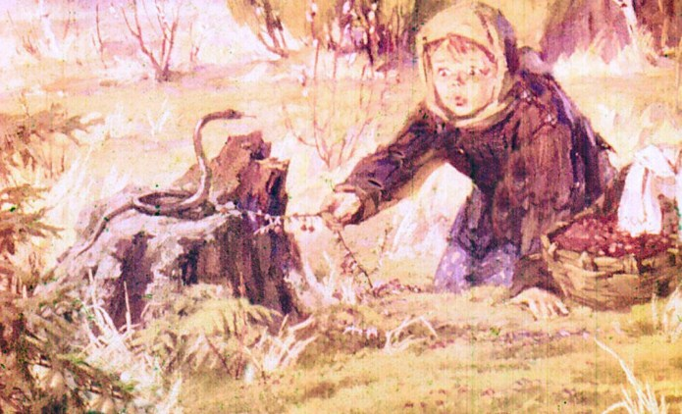
Тогда-то наконец Настя очнулась, вскочила, и лось, узнав в ней человека, прыгнул из осинника и, выбрасывая вперед сильные, длинные ноги-ходули, помчался легко по вязкому болоту, как мчится по сухой тропинке заяц-русак.
Испуганная лосем, Настенька изумленно смотрела на змею: гадюка по-прежнему лежала, свернувшись колечком в теплом луче солнца. Насте представилось, будто это она сама осталась там, на пне, и теперь вышла из шкуры змеиной и стоит, не понимая, где она.
Совсем недалеко стояла и смотрела на нее большая рыжая собака с черным ремешком на спине. Собака эта была Травка, и Настя даже вспомнила ее: Антипыч не раз приходил с ней в село. Но кличку собаки вспомнить она не могла верно и крикнула ей:
– Муравка, Муравка, я дам тебе хлебца!
И потянулась к корзине за хлебом. Доверху корзина была наполнена клюквой, и под клюквой был хлеб.
Сколько же времени прошло, сколько клюквинок легло с утра до вечера, пока огромная корзина наполнилась! Где же был за это время брат, голодный, и как она забыла о нем, как она забыла сама себя и все вокруг?
Она опять поглядела на пень, где лежала змея, и вдруг пронзительно закричала:
– Братец, Митраша!
И, рыдая, упала возле корзины, наполненной клюквой. Вот этот пронзительный крик и долетел тогда до елани, и Митраша это слышал и ответил, но порыв ветра тогда унес крик его в другую сторону, где жили одни только сороки.
X
Тот сильный порыв ветра, когда крикнула бедная Настя, был еще не последним перед тишиной вечерней зари. Солнце в это время проходило вниз через толстое облако и выбросило оттуда на землю золотые ножки своего трона.
И тот порыв был еще не последним, когда в ответ на крик Насти закричал Митраша.
Последний порыв был, когда солнце погрузило как будто под землю золотые ножки своего трона и, большое, чистое, красное, нижним краешком своим коснулось земли. Тогда на суходоле запел свою милую песенку маленький певчий дрозд-белобровик. Несмело возле Лежачего камня на успокоенных деревьях затоковал Косач-токовик. И журавли прокричали три раза, не как утром – "победа", а вроде как бы:
– Спите, но помните: мы вас всех скоро разбудим, разбудим, разбудим!
День кончился не порывом ветра, а последним легким дыханием. Тогда наступила полная тишина, и везде стало все слышно, даже как пересвистывались рябчики в зарослях Сухой речки.
В это время, почуяв беду человеческую, Травка подошла к рыдающей Насте и лизнула ее соленую от слез щеку. Настя подняла было голову, поглядела на собаку и так, ничего не сказав ей, опустила голову обратно и положила ее прямо на ягоду. Сквозь клюкву Травка явственно чуяла хлеб, и ей ужасно хотелось есть, но позволить себе покопаться лапами в клюкве она никак не могла. Вместо этого, чуя беду человеческую, она подняла высоко голову и завыла.
Мы как-то раз, помнится, давным-давно тоже так под вечер ехали, как в старину было, лесной дорогой на тройке с колокольчиком. И вдруг ямщик осадил тройку, колокольчик замолчал, и, вслушавшись, ямщик нам сказал:
– Беда!
Мы и сами что-то услыхали.
– Что это?
– Беда какая-то: собака воет в лесу.
Мы тогда так и не узнали, какая была там беда. Может быть, тоже где-то в болоте тонул человек, и, провожая его, выла собака, верный друг человека.
В полной тишине, когда выла Травка, Серый сразу понял, что это было на палестинке, и скорей, скорей замахал туда напрямик.
Только очень скоро Травка выть перестала, и Серый остановился переждать, когда вой снова начнется.
А Травка в это время сама услышала в стороне Лежачего камня знакомый тоненький и редкий голосок:
– Тяв, тяв!
И сразу поняла, конечно, что это тявкала лисица по зайцу. И то, конечно, она поняла – лисица нашла след того же самого зайца-русака, что и она понюхала там, на Лежачем камне. И то поняла, что лисице без хитрости никогда не догнать зайца и тявкает она, только чтобы он бежал и морился, а когда уморится и ляжет, тут-то она и схватит его на лежке. С Травкой после Антипыча так не раз бывало при добывании зайца для пищи. Услыхав такую лисицу, Травка охотилась по волчьему способу: как волк на гону молча становится на круг и, наждав ревущую по зайцу собаку, ловит ее, так и она, затаиваясь, из-под гона лисицы зайца ловила.
Выслушав гон лисицы, Травка точно так же, как и мы, охотники, поняла круг пробега зайца: от Лежачего камня заяц бежал на Слепую елань и оттуда на Сухую речку, оттуда долго полукругом на палестинку и опять непременно к Лежачему камню. Поняв это, она прибежала к Лежачему камню и затаилась тут в густом кусту можжевельника.
Недолго пришлось Травке ждать. Тонким слухом своим она услыхала недоступное человеческому слуху чавканье заячьей лапы по лужицам на болотной тропе. Лужицы эти выступили на утренних следах Насти. Русак непременно должен был сейчас показаться у самого Лежачего камня.
Травка за кустом можжевельника присела и напружинила задние лапы для могучего броска и, когда увидела уши, бросилась.
Как раз в это время заяц, большой, старый, матерый русак, ковыляя еле-еле, вздумал внезапно остановиться и даже, привстав на задние ноги, послушать, далеко ли тявкает лисица.
Так вот одновременно сошлось: Травка бросилась, а заяц остановился.
И Травку перенесло через зайца.
Пока собака выправилась, заяц огромными скачками летел уже по Митрашиной тропе прямо на Слепую елань.
Тогда волчий способ охоты не удался: до темноты нельзя было ждать возвращения зайца. И Травка своим собачьим способом бросилась вслед зайцу и, взвизгнув заливисто, мерным, ровным собачьим лаем наполнила всю вечернюю тишину.
Услыхав собаку, лисичка, конечно, сейчас же бросила охоту за русаком и занялась повседневной охотой на мышеи. А Серый, наконец-то услыхав долгожданный лай собаки, понесся на махах в направлении Слепой елани.
XI
Сороки на Слепой елани, услыхав приближение зайца, разделились на две партии: одни остались при маленьком человеке и кричали:
– Дри-ти-ти!
Другие кричали по зайцу:
– Дра-та-та!
Трудно разобраться и догадаться в этой сорочьей тревоге. Сказать, что они зовут на помощь, – какая тут помощь! Если на сорочий крик придет человек или собака, сорокам же ничего не достанется. Сказать, что они созывают своим криком все сорочье племя на кровавый пир? Разве что так…
– Дри-ти-ти! – кричали сороки, подскакивая ближе и ближе к маленькому человеку.
Но подскочить совсем не могли: руки у человека были свободны. И вдруг сороки смешались, одна и та же сорока то дрикнет на "и", то дрикнет на "а".
Это значило, что на Слепую елань заяц подходит.
Этот русак уже не один раз увертывался от Травки и хорошо знал, что гончая зайца догоняет и что, значит, надо действовать хитростью. Вот почему перед самой еланью, не доходя маленького человека, он остановился и взбудил всех сорок. Все они расселись по верхним пальчикам елок, и все закричали по зайцу:
– Дри-та-та!
Но зайцы почему-то этому крику не придают значения и выделывают свои скидки, не обращая на сорок никакого внимания. Вот почему и думается иной раз, что ни к чему это сорочье стрекотанье и так это они, вроде как и люди, иногда от скуки в болтовне просто время проводят.
Заяц, чуть-чуть постояв, сделал свой первый огромный прыжок, или, как охотники говорят, свою скидку, – в одну сторону, постояв там, скинулся в другую и через десяток малых прыжков – в третью и там лег глазами к своему следу на тот случай, что если Травка разберется в скидках, придет и к третьей скидке, так чтобы можно было вперед увидеть ее…
Да, конечно, умен, умен заяц, но все-таки эти скидки опасное дело: умная гончая тоже понимает, что заяц всегда глядит в свой след, и так исхитряется взять направление на скидках не по следам, а прямо по воздуху верхним чутьем.
И как же, значит, бьется сердчишко у зайчишки, когда он слышит – лай собаки прекратился, собака скололась и начала делать у места скола молча свой страшный круг…
Зайцу повезло в этот раз. Он понял: собака, начав делать свой круг по елани, с чем-то там встретилась, и вдруг там явственно послышался голос человека и поднялся страшный шум…
Можно догадаться, – заяц, услыхав непонятный шум, сказал себе что-нибудь вроде нашего: "Подальше от греха", – и, ковыль-ковыль, тихонечко вышел на обратный след к Лежачему камню.
А Травка, разлетевшись на елани по зайцу, вдруг в десяти шагах от себя глаза в глаза увидела маленького человека и, забыв о зайце, остановилась как вкопанная.
Что думала Травка, глядя на маленького человека в елани, можно легко догадаться. Ведь это для нас все мы разные. Для Травки все люди были как два человека: один – Антипыч с разными лицами и другой человек это враг Антипыча. И вот почему хорошая, умная собака не подходит сразу к человеку, а остановится и узнает, ее это хозяин или враг его.
Так вот и стояла Травка и глядела в лицо маленького человека, освещенного последним лучом заходящего солнца.
Глаза у маленького человека были сначала тусклые, мертвые, но вдруг в них загорелся огонек, и вот это заметила Травка.
"Скорее всего, это Антипыч", – подумала Травка.
И чуть-чуть, еле заметно вильнула хвостом.
Мы, конечно, не можем знать, как думала Травка, узнавая своего Антипыча, но догадываться, конечно, можно. Вы помните, бывало ли с вами так? Бывает, наклонишься в лесу к тихой заводи ручья и там, как в зеркале, увидишь – весь-то, весь человек, большой, прекрасный, как для Травки Антипыч, из-за твоей спины наклонился и тоже смотрится в заводь, как в зеркало. И так он прекрасен там, в зеркале, со всею природой, с облаками, лесами, и солнышко там внизу тоже садится, и молодой месяц показывается, и частые звездочки.
Так вот точно, наверно, и Травке в каждом лице человека, как в зеркале, виднелся весь человек Антипыч, и к каждому стремилась она броситься на шею, но по опыту своему она знала: есть враг Антипыча с точно таким же лицом.
И она ждала.
А лапы ее между тем понемногу тоже засасывало; если так дольше стоять, то и собачьи лапы так засосет, что и не вытащишь. Ждать стало больше нельзя.
И вдруг…
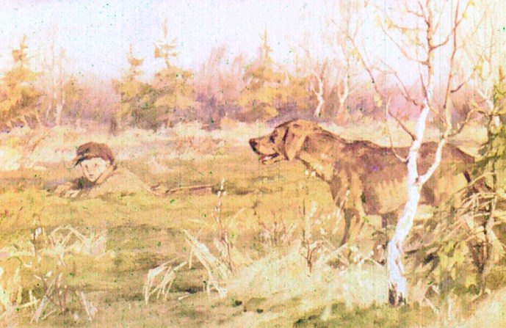
Ни гром, ни молния, ни солнечный восход со всеми победными звуками, ни закат с журавлиным обещанием нового прекрасного дня – ничто, никакое чудо природы не могло быть больше того, что случилось сейчас для Травки в болоте: она услышала слово человеческое – и какое слово!
Антипыч, как большой, настоящий охотник, назвал свою собаку вначале, конечно, по-охотничьи – от слова травить, и наша Травка вначале у него называлась Затравка; но после охотничья кличка на языке оболталась, и вышло прекрасное имя Травка. В последний раз, когда приходил к нам Антипыч, собака его называлась еще Затравка. И когда загорелся огонек в глазах маленького человека, это значило, что Митраша вспомнил имя собаки. Потом омертвелые, синеющие губы маленького человека стали наливаться кровью, краснеть, зашевелились. Вот это движение губ Травка заметила и второй раз чуть-чуть вильнула хвостом. И тогда произошло настоящее чудо в понимании Травки. Точно так же, как старый Антипыч в старое время, новый молодой и маленький Антипыч сказал:
– Затравка!
Узнав Антипыча, Травка мгновенно легла.
– Ну, ну! – сказал Антипыч. – Иди ко мне, умница!
И Травка в ответ на слова человека тихонечко поползла.
Но маленький человек звал ее и манил сейчас не совсем прямо от чистого сердца, как думала, наверно, сама Трава. У маленького человека в словах не только дружба и радость была, как думала Травка, а тоже таился и хитрый план своего спасения. Если бы он мог пересказать ей понятно свой план, с какой бы радостью бросилась она его спасать! Но он не мог сделать себя для нее понятным и должен был обманывать ее ласковым словом. Ему даже надо было, чтобы она его боялась, а то если бы она не боялась, не чувствовала хорошего страха перед могуществом великого Антипыча и по-собачьи со всех ног бросилась бы ему на шею, то неминуемо болото бы затащило в свои недра и человека, и его друга – собаку. Маленький человек просто не мог быть сейчас тем великим человеком, какой мерещился Травке. Маленький человек принужден был хитрить.
– Затравушка, милая Затравушка! – ласкал он ее сладким голосом.
А сам думал:
"Ну, ползи, только ползи!"
И собака, своей чистой душой подозревая что-то не совсем чистое в ясных словах Антипыча, ползла с остановками.
– Ну, голубушка, еще, еще!
А сам думал:
"Ползи, только ползи".
И вот понемногу она подползла. Он мог бы уже и теперь, опираясь на распластанное на болоте ружье, наклониться немного вперед, протянуть руку, погладить по голове. Но маленький хитрый человек знал, что от одного его малейшего прикосновения собака с визгом радости бросится на него и утопит.
И маленький человек остановил в себе большое сердце. Он замер в точном расчете движения, как боец в определяющем исход борьбы ударе: жить ему или умереть.
Вот еще бы маленький ползок по земле, и Травка бы бросилась на шею человеку, но в расчете своем маленький человек не ошибся: мгновенно он выбросил свою правую руку вперед и схватил большую, сильную собаку за левую заднюю ногу.
Так неужели же враг человека так мог обмануть?
Травка с безумной силой рванулась, и она бы вырвалась из руки маленького человека, если бы тот, уже достаточно выволоченный, не схватил другой рукой ее за другую ногу. Мгновенно вслед за тем он лег животом на ружье, выпустил собаку и на четвереньках сам, как собака, переставляя опору-ружье все вперед и вперед, подполз к тропе, где постоянно ходил человек и где от ног его по краям росла высокая трава белоус. Тут, на тропе, он поднялся, тут он отер последние слезы с лица, отряхнул грязь с лохмотьев своих и, как настоящий большой человек, властно приказал:
– Иди же теперь ко мне, моя Затравка!
Услыхав такой голос, такие слова, Травка бросила все свои колебания: перед ней стоял прежний, прекрасный Антипыч. С визгом радости, узнав хозяина, кинулась она ему на шею, и человек целовал своего друга и в нос, и в глаза, и в уши.
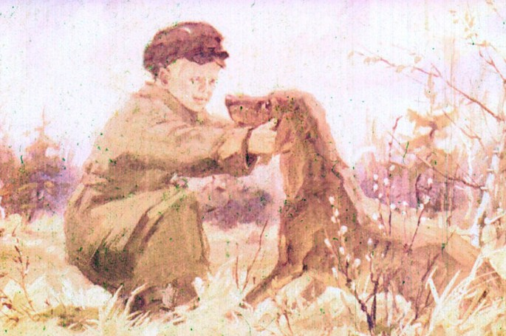
Не пора ли сказать теперь уж, как мы сами думаем о загадочных словах нашего старого лесника Антипыча, когда он обещал нам перешепнуть свою правду собаке, если мы сами его не застанем живым? Мы думаем, Антипыч не совсем в шутку об этом сказал. Очень может быть, тот Антипыч, как Травка его понимает, или, по-нашему, весь человек в древнем прошлом его, перешепнул своему другу-собаке какую-то свою большую человеческую правду, и мы думаем: эта правда есть правда вековечной суровой борьбы людей за любовь.
XII
Нам теперь остается уже не много досказать о всех событиях этого большого дня в Блудовом болоте. День, как ни долог был, еще не совсем кончился, когда Митраша выбрался из елани с помощью Травки. После бурной радости от встречи с Антипычем деловая Травка сейчас же вспомнила свой первый гон по зайцу. И понятно: Травка – гончая собака, и дело ее – гонять для себя, но для хозяина Антипыча поймать зайца – это все ее счастье. Узнав теперь в Митраше Антипыча, она продолжала свой прерванный круг и вскоре попала на выходной след русака и по этому свежему следу сразу пошла с голосом.
Голодный Митраша, еле живой, сразу понял, что все спасение его будет в этом зайце, что если он убьет зайца, то огонь добудет выстрелом и, как не раз бывало при отце, испечет зайца в горячей золе. Осмотрев ружье, переменив подмокшие патроны, он вышел на круг и притаился в кусту можжевельника.
Еще хорошо можно было видеть на ружье мушку, когда Травка завернула зайца от Лежачего камня на большую Настину тропу, выгнала на палестинку, направила его отсюда на куст можжевельника, где таился охотник. Но тут случилось, что Серый, услыхав возобновленный гон собаки, выбрал себе как раз тот самый куст можжевельника, где таился охотник, и два охотника, человек и злейший враг его, встретились… Увидев серую морду от себя и пяти каких-то шагах, Митраша забыл о зайце и выстрелил почти в упор.
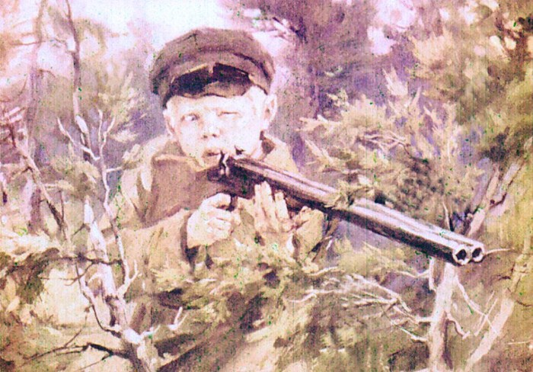
Серый помещик окончил жизнь свою без всяких мучений.
Гон был, конечно, сбит этим выстрелом, но Травка дело свое продолжала. Самое же главное, самое счастливое было не заяц, не волк, а что Настя, услыхав близкий выстрел, закричала. Митраша узнал ее голос, ответил, и она вмиг к нему прибежала. После того вскоре и Травка принесла русака своему новому, молодому Антипычу, и друзья стали греться у костра, готовить себе еду и ночлег.
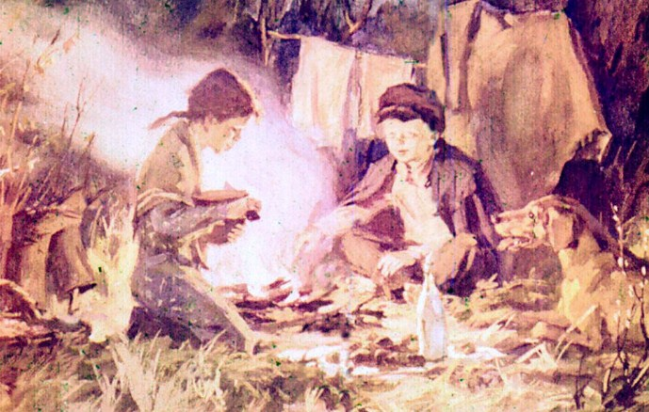
Настя и Митраша жили от нас через дом, и когда утром заревела у них на дворе голодная скотина, мы первые пришли посмотреть, не случилось ли какой беды у детей. Мы сразу поняли, что дети дома не ночевали и скорее всего заблудились в болоте. Собрались мало-помалу и другие соседи, стали думать, как нам выручить детей, если только они еще живы. И только собрались было рассыпаться по болоту во все стороны – глядим, а охотники за сладкой клюквой идут из леса гуськом, и на плечах у них шест с тяжелой корзиной, и рядом с ними Травка, собака Антипыча.
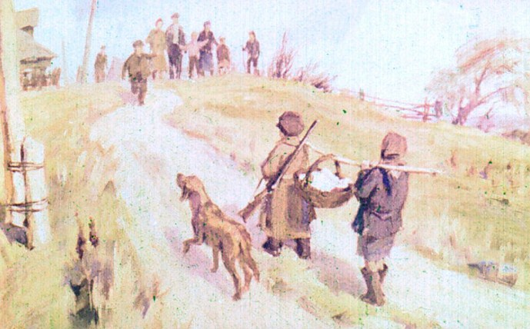
Они рассказали нам во всех подробностях обо всем, что с ними случилось в Блудовом болоте. И всему у нас верили: неслыханный сбор клюквы был налицо. Но не все могли поверить, что мальчик на одиннадцатом году жизни мог убить старого хитрого волка. Однако несколько человек из тех, кто поверил, с веревкой и большими санками отправились на указанное место и вскоре привезли мертвого Серого помещика. Тогда все в селе на время бросили свои дела и собрались, и даже не только из своего села, а тоже из соседних деревень. Сколько тут было разговоров! И трудно сказать, на кого больше глядели, – на волка или на охотника в картузе с двойным козырьком. Когда переводили глаза с волка на охотника, говорили:
– А вот дразнили: "Мужичок в мешочке"!
– Был мужичок, – отвечали другие, – да сплыл, кто смел, тот два съел: не мужичок, а герой.
И тогда незаметно для всех прежний "Мужичок в мешочке" правда стал переменяться и за следующие два года войны вытянулся, и какой из него парень вышел – высокий, стройный. И стать бы ему непременно героем Отечественной войны, да вот только война-то кончилась.
А Золотая Курочка тоже всех удивила в селе. Никто ее в жадности, как мы, не упрекал, напротив, все одобряли, и что она благоразумно звала брата на торную тропу, и что так много набрала клюквы. Но когда из детдома эвакуированных ленинградских детей обратились в село за посильной помощью детям, Настя отдала им всю свою целебную ягоду. Тут-то вот мы, войдя в доверие девочки, узнали от нее, как мучилась она про себя за свою жадность.
Нам остается теперь сказать еще несколько слов о себе: кто мы такие и зачем попали в Блудово болото. Мы – разведчики болотных богатств. Еще с первых дней Отечественной войны работали над подготовкой болота для добывания в нем горючего – торфа. И мы дознались, что торфа в этом болоте хватит для работы большой фабрики лет на сто. Вот какие богатства скрыты в наших болотах! А многие до сих пор только и знают об этих великих кладовых Солнца, что в них будто бы черти живут: все это вздор, и никаких нет в болоте чертей.

